Задача 3
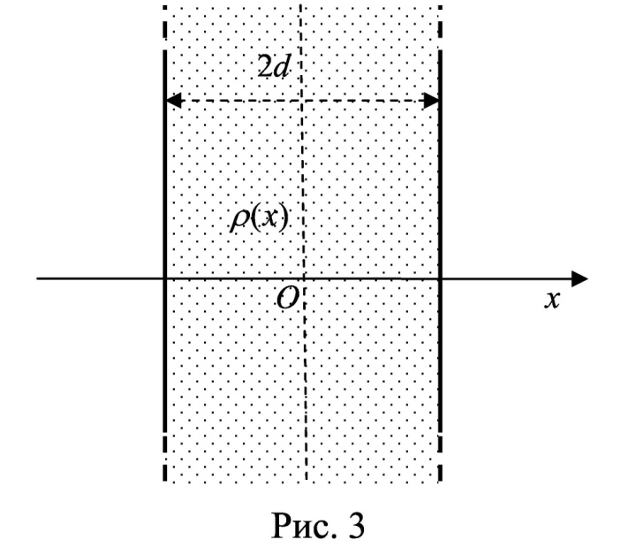
Электрический заряд распределен в пространственном слое между двумя параллельными бесконечными плоскостями (рис. 3) симметрично относительно центральной плоскости x = 0 с объемной плотностью заряда $ρ(x)=ρ_{0}\left(1-{\left(\frac{x}{d}\right)}^{2}\right)$, зависящей от координаты x точки. Ось X перпендикулярна слою. Толщина слоя 2d. Найти с помощью теоремы Гаусса зависимость проекции E_{x} на ось X вектора напряженности электрического поля от координаты точки x. Построить график этой зависимости E_{x}(x) в интервале изменения координаты x от – 2d до 2d.
№ вар. | ρ₀, d
13 | ρ₀ = 3 нКл/м³, d = 30 см

